Pressemitteilung
Heißkanalsysteme von Oerlikon HRSflow verbinden kosteneffiziente Produktion mit präziser Prozesssteuerung
Heißkanaltechnik für höchste Oberflächenqualität in der Automobilindustrie
San Polo di Piave/Italien und Raunheim, Februar 2023 – Die Heißkanaltechnik ermöglicht Spritzgussteile mit höchster Oberflächenqualität, wie sie insbesondere die Automobilindustrie fordert. In vielen Anwendungen unterstützen dabei Systeme von Oerlikon HRSflow eine kosteneffiziente, materialsparende Fertigung bei zugleich hoch präziser Prozessführung. Beispiele sind eine „smarte“ Pkw-Rückwand in 2K-Technologie sowie spritzgegossene Lichtleitelemente, für die die neuen, zum Patent angemeldeten CTC-Angusseinsätze zum Einsatz kommen. Die Vorteile der unternehmenseigenen FLEXflow-Technologie mit servogesteuerter Nadelpositionierung zeigen darüber hinaus das Kaskadenspritzgießen von Scheinwerferabdeckungen sowie das Hinterspritzen von Folien in einer Leichtbauanwendung.
„Smart-Panel“ Heckklappen-Modul
Tragendes Element eines „smarten“, in 2K-Technik ausgeführten Pkw-Heckklappen-Moduls ist ein Rahmen aus PC/ABS. Dieser wird im ersten Schritt mit einem hydraulischen Heißkanalsystem von Oerlikon HRSflow mit zwei Anspritzpunkten spritzgegossen. Im zweiten Schritt erfolgt das Umspritzen mit PMMA oder alternativ PC mittels einer Einzeldüse aus der Ga-Serie. Zuletzt wird das Modul direkt im Werkzeug mit einer kapazitiven und zugleich ästhetisch anspruchsvollen Folie dekoriert. Neben Oerlikon HRSflow trugen auch Kurz, ENGEL und Schöfer zur Realisierung dieses innovativen Projekts bei, das aufgrund der komplexen Anforderungen unter anderem umfangreiche rheologische Berechnungen erforderte.
Lichtführendes Front-Element
Für das Spritzgießen eines lichtführenden Kfz-Front-Elements bietet der zum Patent angemeldete CTC-Angusseinsatz von Oerlikon HRSflow optimale Eigenschaften. Der gewählte Stahl sorgt für sehr gute mechanische Eigenschaften bei zugleich hoher Verschleißfestigkeit. Zudem lässt sich Gratbildung dank einer optimalen thermischen Kontrolle im Anschnittbereich in Verbindung mit einem zylindrischen Verschluss vollständig vermeiden. Beides trägt dazu bei, die Produktivität bei der Herstellung des Lichtleitelementes zu optimieren. Großzügige Toleranzen vereinfachen die Bearbeitung des Düsensitzes, und die Möglichkeit, die Anschnittöffnung mit minimalem Aufwand zu erneuern, erleichtert Wartungsarbeiten. Allgemein gehören Spritzgussteile, die aufgrund von schwierigen Bedingungen wie geringen Schussvolumina, langen Packzeiten und hohen Nachdruckwerten ein breites Prozessfenster erfordern, zu den typischen Anwendungen des neuen CTC.
Scheinwerferabdeckungen
LED-Scheinwerferleisten aus kristallklarem Polycarbonat (PC) sind eine bewährte Anwendung der FLEXflow-Technologie von Oerlikon HRSflow. Die dabei eingesetzten Servomotoren ermöglichen synchronisierte Nadelbewegungen für einen präzise gesteuerten Fließfrontverlauf beim sequenziellen Spritzgießen. Druckabfälle beim Öffnen zusätzlicher Anschnitte werden perfekt gedämpft, so dass die Kavitäten gleichmäßig gefüllt werden und die Eigenspannungen im Formteil minimiert werden. Auch während der Nachdruckphase besteht ein hohes Maß an Flexibilität, weil sich das Nadelschließprofil (Geschwindigkeit und Hub) an die von den Produktabmessungen vorgegebenen Anforderungen anpassen lässt.
Leichtbau per Folienhinterspritzen
Die Möglichkeiten der Heißkanaltechnik bei der Gestaltung zukünftiger Cockpits zeigt ein Gemeinschaftsprojekt der Koller-Gruppe, Dietfurt, und Oerlikon HRSflow am Beispiel eines Demonstratorteils in Form eines Laptopgehäuses. Dabei wird eine vorgefertigte und vorgeformte Folie im FIM-Verfahren (Film Insert Molding) mit Polycarbonat hinterspritzt. Die Werkzeugentwicklung erfolgte gemeinsam mit Koller Formenbau, die Entwicklung des Hinterspritzprozesses mit dem Kfz-Leichtbau-Spezialisten Koller Kunststofftechnik. Während die Folie zunächst unterhalb des Anspritzpunktes verdrängt wurde, ließ sich dieser Auswascheffekt durch den Einsatz und die Optimierung des elektrisch regelbaren FLEXflow-Heißkanalsystems zuverlässig vermeiden.

Über die Oerlikon-Division Polymer Processing Solutions (OPP)
Oerlikon ist ein führender Anbieter umfassender Anlagenlösungen für die Kunststoffverarbeitung und hochpräziser Komponenten für die Durchflussregelung. Oerlikon HRSflow, Geschäftsbereich der Division Polymer Processing Solutions, entwickelt und produziert fortschrittliche und innovative Heißkanalsysteme und Multikavitätenlösungen für die Spritzgießindustrie. Zu den Anwendungsbereichen gehören Automobil, Logistik und Umwelt, Haushaltsgeräte, Mobilität, Haushaltswaren und Garten, technische Anwendungen, Medizin, Getränke und Haushalt, dünnwandige Verpackungen sowie Kosmetik- und Körperpflegeprodukte. Darüber hinaus bietet die Division Polykondensations- und Extrusionsanlagen, Lösungen für das Spinnen von Chemiefasern, Texturiermaschinen, BCF-Garn- und Stapelfaseranlagen sowie Vliesstoff-Produktionssysteme an. Ihre technische Kompetenz führt zu nachhaltigen und energieeffizienten Lösungen für die gesamte textile Wertschöpfungskette mit einem Fokus auf die Kreislaufwirtschaft. Darüber hinaus entwickelt und produziert Oerlikon kundenspezifische Zahnraddosierpumpen für die Textil-, Automobil-, Chemie-, Farb- und Lackindustrie.
Über seine Technologiemarken Oerlikon Barmag, Oerlikon Neumag, Oerlikon Nonwoven und Oerlikon HRSflow betreut die Division OPP Kunden mit Produktions-, Verkaufs-, Vertriebs- und Serviceorganisationen in rund 120 Ländern.
Die Division OPP ist neben der Division OSS (Oerlikon Surface Solutions) Teil des börsennotierten Oerlikon Konzerns mit Hauptsitz in der Schweiz, der 12.000 Mitarbeiter beschäftigt und 2021 einen Umsatz von CHF 2,65 Mrd. erwirtschaftete.
Weitere Informationen unter www.hrsflow.com
Weitere Informationen:  Grit Reifer  Marketing Manager Oerlikon HRSflow D-A-CH  HRSflow GmbH  Am Prime-Parc 2A, D-65479 Raunheim  Mobil: +49 160 7407058  grit.reifer@oerlikon.com  www.oerlikon.com/hrsflow | Bitte senden Sie Belegexemplare an:  Dr.-Ing. Jörg Wolters  Konsens PR GmbH & Co. KG  Im Kühlen Grund 10, D-64823 Groß-Umstadt  Tel.: +49 6078 9363 0,  mail@konsens.de  www.konsens.de
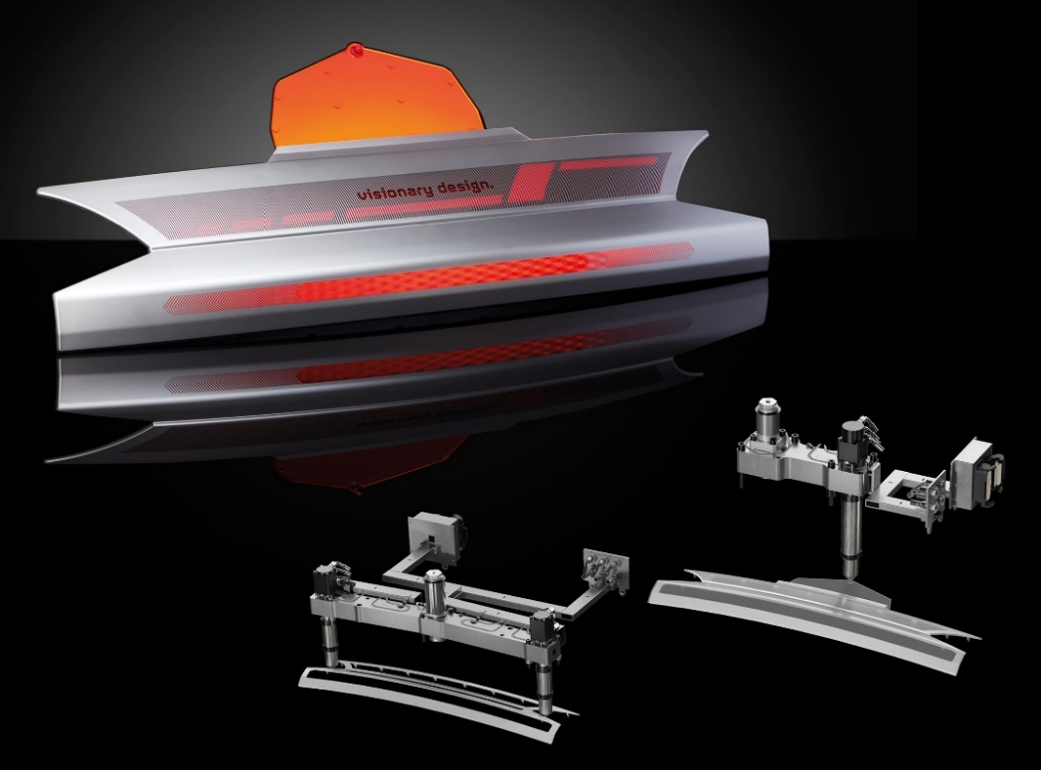
Ein in 2K-Technik ausgeführtes „smartes" Kfz-Heckklappen-Modul, bestehend aus einem mit PMMA oder PC umspritzten PC/ABS-Rahmen, wird in der ersten Phase mit einem hydraulischen 2-Düsen-System von Oerlikon HRSflow spritzgegossen und anschließend unter Verwendung einer Einzeldüse der Ga-Serie umspritzt. © Oerlikon HRSflow
Den Text und das Bild finden Sie zum Download unter https://www.konsens.de/hrsflow

